|  |  |
| --- | --- |
| **TRƯỜNG TRUNG HỌC CƠ SỞ PHONG PHÚ**  **Đề 1**  (đề gồm 7 trang) | **KIỂM TRA CUỐI HKI - KHỐI 6**  **NĂM HỌC: 2021 - 2022**  **Môn: TOÁN**  **Ngày: 13/01/2022**  **Thời gian: 90 phút** |

**I. TRẮC NGHIỆM (7 điểm)**

**Câu 1:** Cách viết nào ***đúng***:

A. A = [0; 1; 2; 3] B. A = (0; 1; 2; 3) C. A = 0; 1; 2; 3 D. A = {0; 1; 2; 3}

**Câu 2:** Cho B = {2; 3; 4; 5}. Chọn câu ***sai***:

A. 2  B B. 5  B C. 1  B D. 6  B

**Câu 3:** Khẳng định nào sau đây ***đúng***:

A. Các số có tận cùng là 0, 2, 4, 6, 8 thì chia hết cho 2 và chỉ có những số đó chia hết cho 2

B. Các số có tận cùng là 0 hoặc 5 thì chia hết cho 5 và chỉ có những số đó chia hết cho 5

C. Các số chia hết cho 5 thì chia hết cho 2

D. Cả A và B đều đúng

**Câu 4**: Hãy chọn câu ***sai***:

A. Một số chia hết cho 9 thì số đó chia hết cho 3

B. Một số chia hết cho 3 thì số đó chia hết cho 9

C. Một số chia hết cho 10 thì số đó chia hết cho 5

D. Một số chia hết cho 45 thì số đó chia hết cho 9

**Câu 5:** Cho tập hợp P = {x| x là số tự nhiên và 10 < x < 20}. Hãy viết tập hợp P theo cách liệt kê tất cả các phần tử:

A. P = {11; 12; 13; 14; 15; 16; 17; 18; 19}

B. P = {10; 11; 12; 13; 14; 15; 16; 17; 18;19}

C. P = {11; 12; 13; 14; 15; 16; 17; 18; 19; 20}

D. P = {10; 11; 12; 13; 14; 15; 16; 17; 18; 19; 20}

**Câu 6:** Viết tập hợp A = {16; 17; 18; 19} dưới dạng chỉ ra tính chất đặc trưng:

A. A = {x  N| 15 < x < 19} B. A = {x  N| 15 < x < 20}

C. A = {x  N| 16 < x < 20} D. A = {x  N| 15 < x  20}

**Câu 7:** Tập hợp số tự nhiên kí hiệu là:

A. N B. N* C. {N} D. Z

**Câu 8:** Cho bảng sau:

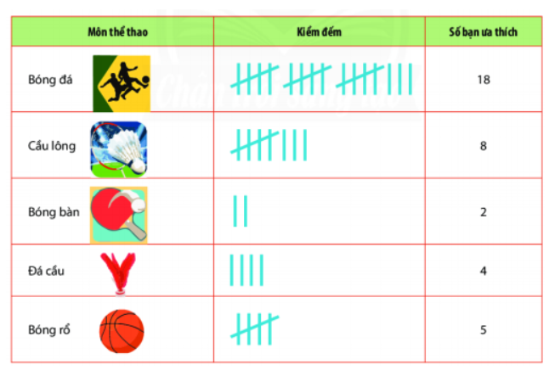

Các môn thể thao ưa thích của lớp 6A là:

A. Cầu lông, bóng bàn, đá cầu, bóng rổ, bóng đá

B. Bóng chuyền, bóng bàn, bóng đá, đá cầu, bóng rổ

C. Đá cầu, bóng chuyền, điền kinh, bóng rổ, bóng bàn

D. Bóng rổ, đá cầu, bóng đá

**Câu 9:** Chọn câu ***sai***:

A. -5 < -2 B. 0 < 4 C. 0 > -1 D. -5 < -6

**Câu 10:** Cho hai số tự nhiên 99; 100. Hãy tìm số tự nhiên a để ba số có được tạo thành ba số tự nhiên liên tiếp:

A. 98 B. 97 C. 101 D. Cả A và C đều đúng

**Câu 11:** Hãy đọc bảng thống kê xếp loại hạnh kiểm lớp 6A sau:

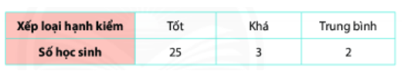

Em hãy cho biết số học sinh có hạnh kiểm từ khá trở lên là bao nhiêu?

A. 5 B. 28 C. 27 D. 30

**Câu 12**: Cho phép tính x : 3 = 6. Khi đó thương của phép chia là:

A. x B. 6 C. 3 D. 18

**Câu 13:** Tích 10.10.10.10 được viết gọn dưới dạng lũy thừa là:

A. 102 B. 103 C. 104 D. 105

**Câu 14:** Cho biểu đồ cột sau:

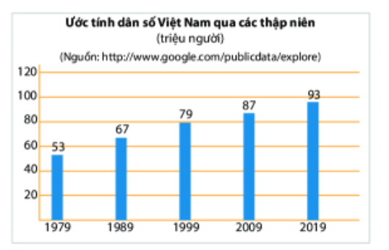

Dân số Việt Nam trong năm 1989 là:

A. 67 nghìn người B. 87 nghìn người C. 67 triệu người D. 79 nghìn người

**Câu 15:** Nếu a chia hết cho 3 và b chia hết cho 3 thì tổng a + b:

A. Chia hết cho 3 B. Không chia hết cho 3

C. Có tận cùng là 3 D. Có tận cùng là 0 hoặc 5

**Câu 16:** Kết quả của phép tính sau: 75 + (-188) = ?

A. -113 B. 113 C. -125 D. 215

**Câu 17:** Trong các số sau. Số nào là ước cho 12?

A. 5 B. 8 C. 12 D. 10

**Câu 18:** Tập hợp số nguyên kí hiệu là:

A. N B. N* C. Z D. Z*

**Câu 19:** Các điểm E và F ở hình sau đây biểu diễn số nguyên nào?

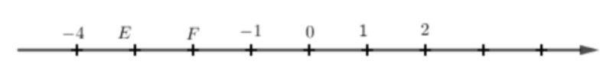

A.E là -3 và F là -5 B. E là -3 và F là -2

C. E là 1 và F là 2 D. E là -5 và F là -6

**Câu 20:** Sắp xếp các số sau theo thứ tự tăng dần: 0; -2; 6; -3; 3; 11; -12

A. -12 ;-3; -2; 0; 3; 6; 11 B. 0; 3; 6; 11; -2; -3; -12

C. 0; -12; 6; -2; -3; 3; 11 D. 11; 6; 3; 0; -2; -3; -12

**Câu 21:** Số đối của -212 là:

A. 0 B. -220 C. 212 D. -212

**Câu 22:** Cho biểu đồ tranh số học sinh khối lớp 6 được điểm 10 môn Toán trong tuần như sau:

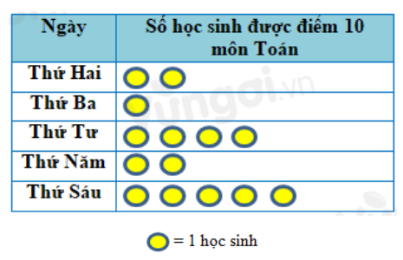

Số học sinh được điểm 10 môn Toán vào thứ Tư là bao nhiêu?

A. 1 B. 2 C. 5 D. 4

**Câu 23:** Cho tam giác ABC đều. Nhận định nào sau đây ***sai***:

A. Ba cạnh AB = BC = CA B. Ba đỉnh A, B, C bằng nhau

C. Ba góc ở đỉnh A, B, C bằng nhau D. Ba góc A, B, C bằng nhau

**Câu 24:** Diện tích hình thang sau bằng:

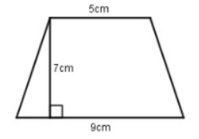

A. 49 cm

B. 49 cm2

C. 98 cm2

D. 98 cm

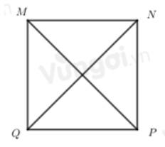**Câu 25:** Khẳng định nào sau đây ***sai*** về hình vuông MNPQ?

A. Các góc M, N, P, Q bằng nhau

B. MP = NQ

C. MN = NP = PQ = MP

D. MN // PQ

**Câu 26:** Cho hình lục giác đều ABCDEF. Nhận định nào sau đây là ***đúng***:

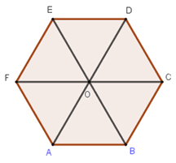 A. 

B. 

C. 

D. 

**Câu 27:** Chọn phát biểu ***sai*** trong các phát biểu sau đây:

A. Hình thoi có 4 cạnh B. Hình thoi có 2 cặp cạnh đối bằng nhau

C. Hình có 4 cạnh là hình thoi D. Hình thoi có 2 cặp cạnh đối song song

**Câu 28:** Trong các hình sau đây, hình nào là hình thang cân?

A.  B. 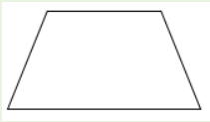

C. 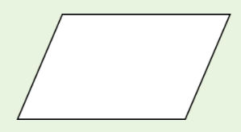 D. 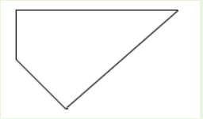

**II. TỰ LUẬN (3 điểm)**

**Câu 1: (1 điểm)**

a) Tìm x biết: x + 23 = 58

b) Tính tổng sau: 

**Câu 2: (1 điểm)**

Một chi đội gồm 18 học sinh nam và 30 học sinh nữ muốn lập thành các đội tham gia hội diễn văn nghệ sao cho tiết mục văn nghệ của các đội khác nhau và mỗi bạn chỉ tham gia một đội, số nam trong các đội bằng nhau và số nữ cũng vậy. Có thể biểu diễn được nhiều nhất bao nhiêu đội?

**Câu 3: (1 điểm)**

Cho hình bình hành có cạnh đáy là bằng và cạnh bên bằng và có chiều cao là . Hãy tính:

a) Chu vi của hình bình hành?

b) Diện tích của hình bình hành?

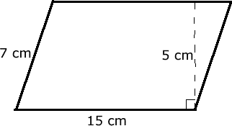

**HẾT**

**ĐÁP ÁN ĐỀ KIỂM TRA CUỐI HỌC KÌ 1 – Đề 1**

**NĂM HỌC: 2021 - 2022**

**MÔN: TOÁN 6**

**I. TRẮC NGHIỆM (7 điểm)**

|  |  |  |
| --- | --- | --- |
| **Câu 1** | D | **Mỗi câu đúng được 0,25 điểm** |
| **Câu 2** | D |
| **Câu 3** | D |
| **Câu 4** | B |
| **Câu 5** | A |
| **Câu 6** | B |
| **Câu 7** | A |
| **Câu 8** | A |
| **Câu 9** | D |
| **Câu 10** | D |
| **Câu 11** | B |
| **Câu 12** | B |
| **Câu 13** | C |
| **Câu 14** | C |
| **Câu 15** | A |
| **Câu 16** | A |
| **Câu 17** | C |
| **Câu 18** | C |
| **Câu 19** | B |
| **Câu 20** | A |
| **Câu 21** | C |
| **Câu 22** | D |
| **Câu 23** | B |
| **Câu 24** | B |
| **Câu 25** | C |
| **Câu 26** | A |
| **Câu 27** | C |
| **Câu 28** | B |

**II. TỰ LUẬN (3 điểm)**

|  |  |  |
| --- | --- | --- |
| **Câu** | **Nội dung** | **Điểm** |
| **Câu 1:**  **(1 điểm)** | a) x + 23 = 58  x = 58 – 23  x = 35  b) Số các số hạng là: (30 - 21) : 1 +1 = 10  Tổng là: (30 + 21) . 10 : 2 = 255 | **0,25**  **0,25**  **0,25**  **0,25** |
| **Câu 2:**  **(1 điểm)** | Gọi số đội có thể chia nhiều nhất là x (đội) với x là số tự nhiên khác 0  Theo đề bài, ta có:    Vậy có thể chia nhiều nhất thành 6 đội | **0,25**  **0,25 + 0.25**  **0,25** |
| **Câu 3:**  **(1 điểm)** | a) Chu vi của hình bình hành là:  (7 + 15) . 2 = 44 (cm)  b) Diện tích của hình bình hành là:  15 . 5 = 75 (cm2) | **0.25 + 0,25**  **0.25 + 0,25** |